ТЕХНИЧЕСКОЕ ЗАДАНИЕ
на поставку бутилированной питьевой воды

Наименование товара | Количество
Вода питьевая в бутылях емкостью не менее 18,9 и не более 20 литров | Конкретный объем не известен.
- Место поставки товара: г. Воронеж, Московский проспект д.4
- Срок поставки товара: 1 год с даты заключения договора.
3. Ориентировочная цена договора: 300 000,00 рублей, включая все налоги и сборы.
4. Порядок поставки: с понедельника по пятницу в рабочие дни с 9-00 до 15-00 по заявке уполномоченного представителя Заказчика. Доставка осуществляется силами и за счет поставщика
Тип водоисточника - подземная артезианская скважина или родник.
4. Требования к качеству бутилированной воды:
4.1. Качество воды должно соответствовать требованиям СанПиН 2.1.4.1116-02 "Питьевая вода. Гигиенические требования к качеству воды, расфасованной в емкости. Контроль качества" СанПиН 2.3.2.1078-01 «Гигиенические требования к безопасности и пищевой ценности пищевых продуктов», соответствующая ГОСТ 32220-2013;
4.2. Качество воды должно соответствовать гигиеническим нормативам для воды высшей категории;
4.3. Не допускается:
- присутствие в расфасованной воде различных видимых невооруженным глазом включений, поверхностной пленки и осадка;
- содержание основных солевых компонентов;
- содержание токсичных металлов I, II и III классов опасности;
- содержание токсичных неметаллических элементов и галогенов;
- содержание органических веществ антропогенного и природного происхождения по обобщенным и отдельным показателям.
4.4. Безопасность питьевой воды в эпидемическом отношении должна соответствовать нормативам по микробиологическим и паразитологическим показателям.
5. Вода питьевая должна быть разлита в потребительскую тару, разрешенную в установленном порядке для использования с пищевыми продуктами. Маркировка расфасованной воды должна содержать информацию в соответствии с требованиями законодательства.
Требования к пластиковой бутыли:
Тара-бутыль поликарбонатная, упакованная в транспортную пленку. Горлышко бутыли укупоривается термоусадочной пленкой и защитной гигиенической наклейкой, закрывающей клапанную нишу на пробке бутыли. Пробка должна иметь заглушку (см. рис. 1).
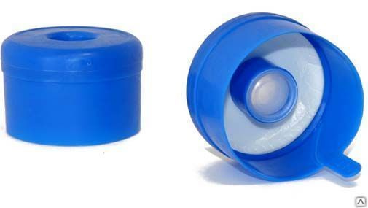
6. Требования к Поставщику:
6.1. Поставщик расфасованной воды обязан обеспечить обеззараживание Тары для розлива и обеззараживание или консервирование воды, гарантирующие их безопасность в эпидемиологическом отношении и безвредность по химическому составу в соответствии санитарно-эпидемиологическими требованиями.
6.2. Поставщик обязан осуществлять замену тары, не соответствующую санитарным нормам, за свой счет.

